LS 2 - Writing test

Learning Outcome 1 - Deploy web architectures by analyzing and applying functionality criteria.
LO 1-c) The installation and basic configuration of web servers has been performed.
LO 1-d) The installation and basic configuration of application servers has been performed.
LO 1-f) Functionality tests of the web servers, application servers, and cloud and container virtualization technologies have been carried out.
LO 1-g) The structure and resources that make up a web application have been analyzed.
LO 1-h) The requirements of the web application deployment process have been described.

Tabla de contenido
0. Escenario 4
1. Servidor DNS 5
1.1. Configuración de la red 5
1.1.1. Configuración de red Servidor DNS 5
1.1.2. Configuración del enrutamiento (iptables) 5
1.2. Comprobar la comunicación entre máquinas e internet 5
1.2.1. Comprobar acceso a Internet 5
1.2.2. Comprobar acceso del servidor DNS al servidor GitLab 5
1.2.3. Comprobar acceso del servidor DNS al servidor Web 5
1.2.4. Comprobar acceso del servidor DNS al servidor FTP 5
1.2. Instalación y configuración del servicio DNS (bind9) 5
1.2.1. Instalación DNS 5
1.2.2. Configuración DNS y cortafuegos 5
2. Servidor GilLab 6
2.1. Configuración de la red 6
2.2. Comprobar la comunicación entre máquinas e internet 6
2.2.1. Comprobar acceso a Internet 6
2.2.2. Comprobar acceso del servidor GitLab al servidor Web 6
2.2.3. Comprobar acceso del servidor GitLab al servidor FTP 6
3. Servidor Web 6
3.1. Configuración de la red 6
3.2. Comprobar la comunicación entre máquinas e internet 6
3.2.1. Comprobar acceso a Internet (portal.edu.gva.es) 6
3.2.2. Comprobar acceso del servidor Web al servidor FTP 6
3.3. Instalación y configuración del servicio Apache 7
3.3.1. Instalación Apache 7
3.3.2. Comprobación funcionamiento Apache 2 en el servidor 7
3.3.3. Comprobación funcionamiento Apache 2 en el cliente 7
4. Servidor FTP 7
4.1. Configuración de la red 7
4.2. Comprobar la comunicación entre máquinas e internet 7
4.2.1. Comprobar acceso a Internet (www.gva.es) 7
4.3. Instalación y configuración del servicio FTP (proftpd) 7
4.3.1. Instalación servicio FTP 7
4.3.2. Comprobación funcionamiento servicio FTP 7

0. Escenario

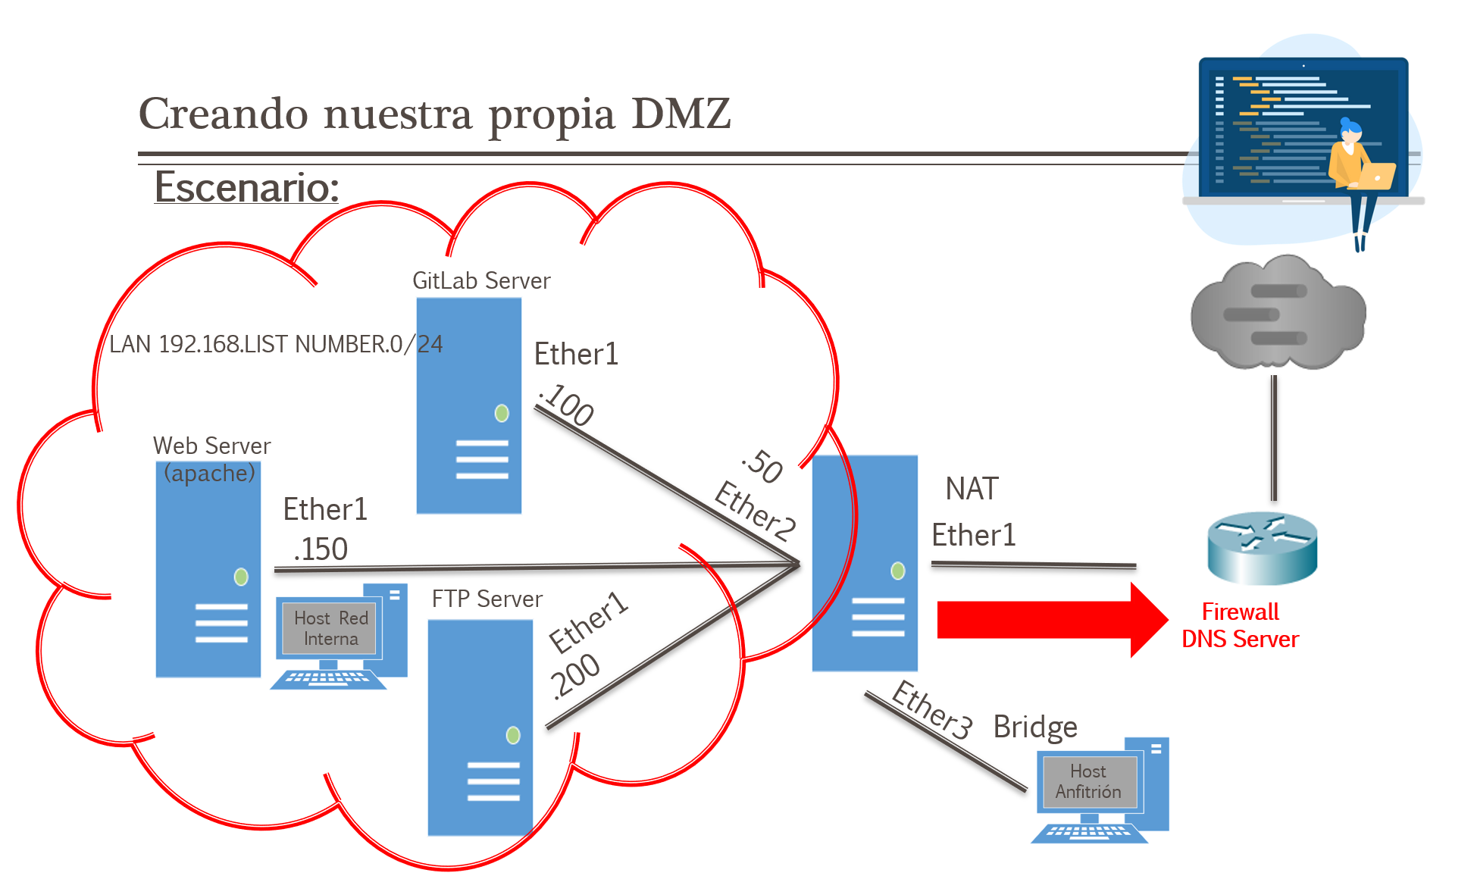

Información acceso máquinas:
Servidor DNS
Usuario | Contraseña
dns | dns
Servidor GitLab
Usuario | Contraseña
git | git
Servidor Web
Usuario | Contraseña
web | web
Servidor FTP
Usuario | Contraseña
uftp | uftp

1. Servidor DNS

1.1. Configuración de la red

1.1.1. Configuración de red Servidor DNS

1.1.2. Configuración del enrutamiento (iptables)

1.2. Comprobar la comunicación entre máquinas e internet

1.2.1. Comprobar acceso a Internet

1.2.2. Comprobar acceso del servidor DNS al servidor GitLab

1.2.3. Comprobar acceso del servidor DNS al servidor Web

1.2.4. Comprobar acceso del servidor DNS al servidor FTP

1.2. Instalación y configuración del servicio DNS (bind9)

1.2.1. Instalación DNS

1.2.2. Configuración DNS y cortafuegos

2. Servidor GilLab

2.1. Configuración de la red

2.2. Comprobar la comunicación entre máquinas e internet

2.2.1. Comprobar acceso a Internet

2.2.2. Comprobar acceso del servidor GitLab al servidor Web

2.2.3. Comprobar acceso del servidor GitLab al servidor FTP

3. Servidor Web

3.1. Configuración de la red

3.2. Comprobar la comunicación entre máquinas e internet

3.2.1. Comprobar acceso a Internet (portal.edu.gva.es)

3.2.2. Comprobar acceso del servidor Web al servidor FTP

3.3. Instalación y configuración del servicio Apache

3.3.1. Instalación Apache

3.3.2. Comprobación funcionamiento Apache 2 en el servidor

3.3.3. Comprobación funcionamiento Apache 2 en el cliente

4. Servidor FTP

4.1. Configuración de la red

º

4.2. Comprobar la comunicación entre máquinas e internet

4.2.1. Comprobar acceso a Internet (www.gva.es)

4.3. Instalación y configuración del servicio FTP (proftpd)

4.3.1. Instalación servicio FTP

4.3.2. Comprobación funcionamiento servicio FTP

4.3.2.1. Acceso usuario fpt desde el terminal

4.3.2.2. Acceso usuario fpt desde el filezilla

